הסתברות ותהליכים סטוכסטיים (פרופ' יזהר בר-גד)
15/03/2020, 17/03/2020, 22/03/2020
תהליכים סטוכסטיים

אחת הבעיות שלנו במחקר מדעי, ובפרט מחקר מדעי במדעי המוח היא שכפי שידוע לנו מהניסויים, חזרה על אותו ניסוי לא תוביל לאותה התוצאה- למשל אפילו מדידה של ה-spyke-train של נוירון פעם אחרי פעם תביא לתוצאה שונה. לכן כשנרצה לפתח מסקנות מדעיות, למשל להצביע על דבר שקרה והוא חריג, מהם הערכים הנורמליים ומה האבנורמליים, מה הגירוי המתאים לנוירון וכדו'. לפיכך, אנליזה של סדרת אירועים דורשת מאיתנו מידול של התהליכים העומדים בבסיס מה שהביא לסדרת אירועים זו.
תהליכים סטוכסטיים הם תהליכים המשלבים הסתברות או מקריות, הם רנדומליים ואינם דטרמיניסטיים. יש בהם עניין הסתברותי, שאיננה מתייחסת רק לסיכוי ההסתברותי עצמו- היא מתייחסת לתחום מסויים ולטווח. בקורס הזה לא נתייחס רק למשהו סטוכסטי, אלא לתהליכים סטוכסטיים המוגדרים ע"י אוסף של משתנים מקריים, $\{X_{i}\}$, עבורם $i∈I$ (רציף או בדיד) המעבירים ממרחב אירועים למרחב הסתברות $\left(Ω,P\right)$.
רוב הזמן נתעסק בתהליכים סטוכסטיים המתקיימים על פני טווח זמן מסויים. תהליך סטוכסטי המוגדר למשך טווח מסויים נקרא סדרת זמנים- לדוגמא שינוי הטמפרטורה במהלך היום (משתנה רציף), כמות הגשם ביום מסויים לאורך השנה (משתנה בדיד), האם גשם ירד ביום ספציפי לאורך השנה (משתנה בדיד שעבר קוונטיזציה) וגובה האנשים שנכנסים לבניין מסויים במשך כל יום (משתנה בדיד שאינו קורה לאורך סדרת זמנים). הדוגמא האחרונה חשובה כיוון שהיא מדגימה אירוע שאין קשר הכרחי בין הזמן שבו התקבלה דגימה מסויימת לבין גובה הדגימה עצמה. נתהליכים סטוכסטיים נוספים שנדון בהם מעט הם תהליכים סטוכסטיים המוגדרים על מרחב מסויים ונקראים שדה רנדומלי.
ישנם תהליכים הנקראים תהליכים סטציונריים, שהיא הנחה שאנחנו נוהגים להניח לגבי תהליכים סטוכסטיים. משמעם שאין חשיבות לזמן שבו בחרנו לדגום את המידע, אלא שהרצף יכול לזוז בטווח מסויים של זמן ועדיין להיות מספיק מדוייק. בתהליך סטוכסטי שבו יש שילוב של התפלגות הסתברות שונה איננו משתנה כאשר משנים את האינדקסים השונים שלו באותו אופן, שכן הוא שומר על ליניאריות במשתנים שלו- כלומר לא משנה מתי התחלנו לדגום ניסוי מסויים אנחנו מתייחסים אליו כרלוונטי לכל זמן מדידה אחר שהיינו מודדים. בין הבעיות שיש לנו זה שאנחנו רוצים לבדוק את הסטציונריות על כל $n$-יה, כלומר כל גודל של קבוצת משתנים מקריים שנחליט לבחור ולא משנה מה גודל הזזת הזמן.
הפונקציה PDF המתארת מצב כזה שומרת על הנורמליזציה שלה ע"י 1, לפי ההגדרות שעלו בתרגול. נוסף על פונקציית CDF מהתרגול, קיים לעיתים שימוש גם בפונקציה המשלימה שלה survival function:
$$1-F\left(x\right)=\int_{x}^{∞}{p\left(y\right)dy}$$
תהליך סטציונרי מסדר $N$ מוגדר עבור כל $n=\{1,…,N\}$, משמעו שאנחנו מניחים שהתהליך הוא סטציונרי עד הגודל של $N$ דגימות. כלומר שעד הגודל של $N$ אנחנו מניחים את הנחת הסטציונריות- ההתנהגות הזהה לאור הזזה בזמן. התהליך הנפוץ ביותר שעליו אנחנו מדברים בהקשר זה הוא תהליך סטציונרי מסדר 2 שנקרא לרוב גם "תהליך חלש" (Weak Stationary Process).
חשוב לציין כי האינדקסים אינם חייבים להיות סמוכים אחד לשני, אלא יכולים להיות בין כל זוג אינדקסים. להלן נסמן 1 ו-2 רק לצורך נוחות. הדוגמא המובעת פה מביעה קשר זהה בין אירוע בזמן 1 ואירוע בזמן 2, כמו אירוע בזמן 10 ואירוע בזמן 87.
התוחלת של תהליכים כאלה נתונה ע"י:
$$E\left(X\left(t\right)\right)=μ_{x}\left(t\right)=μ_{x}\left(t+τ\right) ∀τ∈ R$$
ה-Cov שלהם תלוי על אינדקסים שונים זה מזה, כלומר אך ורק בהפרש הזמנים אך לא במקום המסויים בו הם מתרחשים:
$$Cov\left(X\left(t_{1}\right),X\left(t_{2}\right)\right)=E[X\left(t_{1}\right)-μ_{x}\left(t_{1}\right)⋅\left(X\left(t_{2}\right)-μ_{x}\left(t_{2}\right)\right]=Cov\left(X\left(t_{1}+τ\right),X\left(t_{2}+τ\right)\right)=Cov\left(X\left(t_{1}-t_{2}\right),X\left(0\right)\right)$$
דוגמאות להמחשה:
מצב סטציונרי: רצף של לחיצות על לחצן ימני ולחצן שמאלי, כאשר לכל לחיצה יש הסתברות של 90 אחוזים להיות זהה לזו של קודמתה. זוהי דוגמא למצב סטציונרי, למרות שיש cov טמפורלי חזק.
דוגמא למצב לא סטציונרי: כמות הגשם שנופל בכל יום בשנה במקום מסויים. ביוני ובינואר תהיה השפעה שונה של ההקשר בו המידע נמדד. במקרים רבים שינויים לטווח הרחוק ניתנים למחיקה ע"י שימוש בטכניקות de-trending (הורדת מגמות). השיטות הללו מאפשרות לנו "להיפטר" מהשינויים לטווח הרחוק. תהליך זה נמצא בשימוש לרוב במחקרי למידה, אבל יותר נלמד בהקשרים מחוץ לקורס כגון בכלכלה ותהליכים חברתיים.
הערה מתודית לגבי מחקר- לרוב במחקרים לא בודקים סטציונריות כיוון שזהו תהליך מורכב לבדיקה, ולעיתים גם מסיקים מסטציונריות במובן החלש על סטציונריות במובן הרחב. כל זה כמובן מצריך מאיתנו עבודה סטטיסטית מעמיקה. מכיוון שאנחנו יודעים שיש פלסטיות במוח, אנחנו נצטרך לבדוק לכל הפחות בניסוי שקירוב מסדר שני אכן מתאים לכך, וש"השפעת הפלסטיות" איננה רלוונטית במקרה הזה. כמו כן, במחקרים מסויימים לדוגמא על למידה, איננו יכולים להניח סטציונריות.
תהליך ארגודי הוא תהליך שבו ממוצע על פני כל הזמן והמרחב הוא שווה. מידת הארגודיות לרוב מתוארת באמצעות המאפיינים של מספר אובייקטים יחד. למשל בניסוי שבו בודקים כיצד אנשים מעבירים את זמנם הפנוי, דגימה של אותו אדם למשך 1000 ימים תתן אותה תוצאה כמו דגימה של 1000 אנשים ביום אחד במערכת ארגודית.
תהליך ארגודי הוא תמיד תהליך סטציונרי, אבל לא כל תהליך סטציונרי הוא ארגודי. תהליך סטציונרי הוא ארגודי אם דגימות שנאספו בטווחים ארוכים מספיק אחת מהשנייה בזמן הן בלתי תלויות (בלתי תלויות באופן אסימפטוטי). הדוגמא לעיל מדגימה בהכרח מדוע הנחת הארגודיות היא דבר שיש לבחון אותו ולשאול את עצמנו על המיצוע על פני שניהם, ולבדוק האם ניתן להניח זאת. חשוב לציין כי בכל הבדיקות הללו (שנעשות למשל בשיטות פרמטריות וא-פרמטריות וכדו'), אין חובה להנחת היעדר תלות בין האירועים השונים.
ספרים מומלצים בנושא: Biometry, numerical recipes.

תהליכים סטוכסטיים נקודתיים:
נבחין בין מצב של הקלטה תוך תאית למצב של הקלטה חוץ תאית:
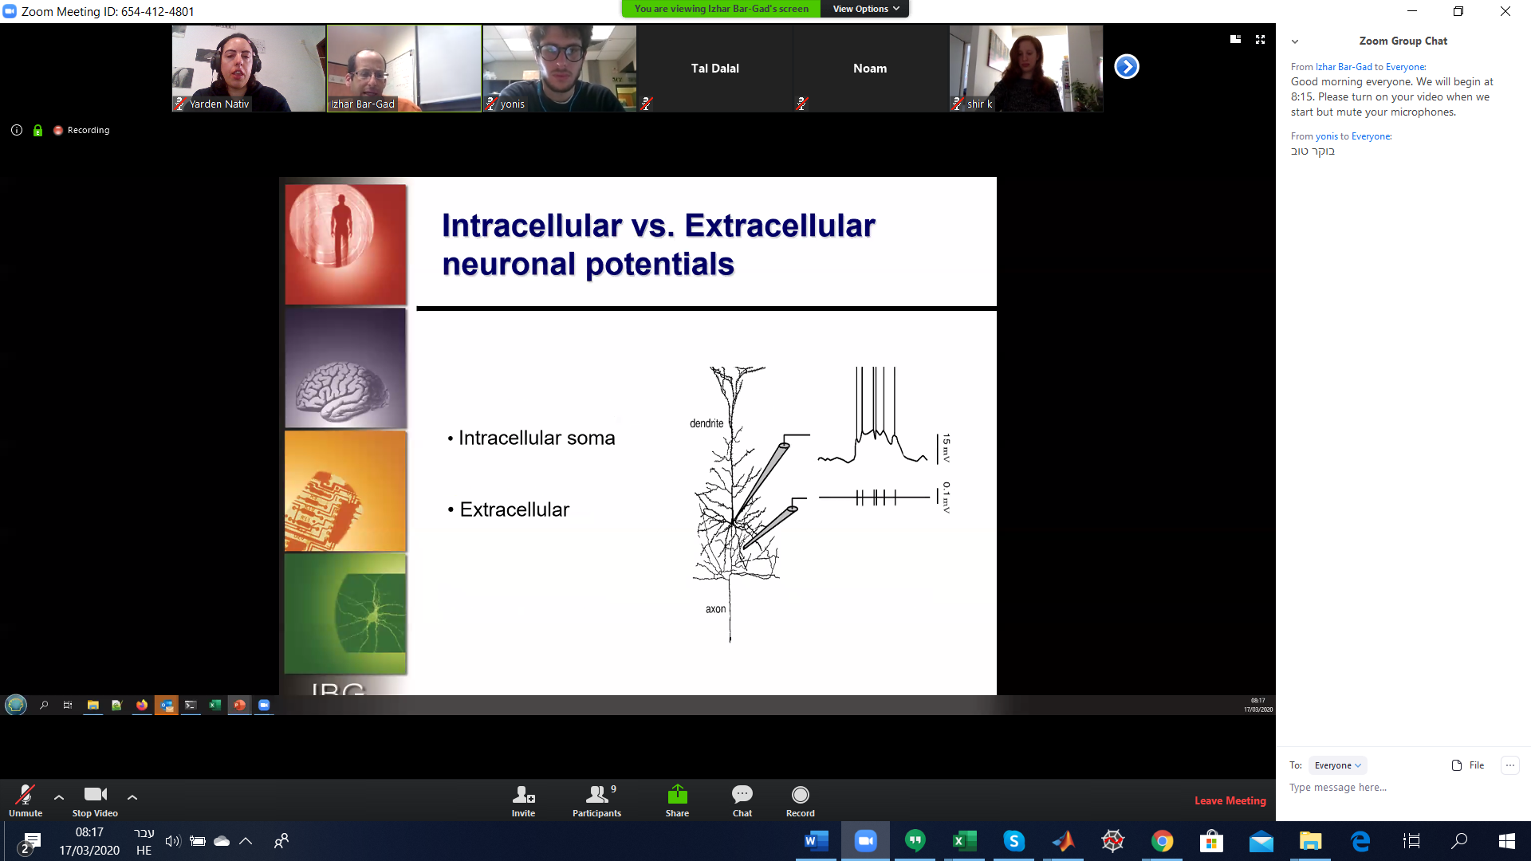
בהקלטה פנים תאית הנוירון מתנודד סביב מתח מנוחה ומקבלים ספייקים יותר גבוהים. לעומת זאת מדידה חוץ תאית, לאחר פילטור, מראה לנו שינויי מתח מאוד קטנים (סביב 0.1 וולט). מה שחשוב הוא שההקלטה החוץ תאית מצמצמת את כל מה שקורה מתחת לפוטנציאלי הפעולה- עוברים ממצב של תהליך רציף (הקלטה פנים תאית) למצב של תהליך נקודתי (חוץ תאי). מצמצמים את האינפורמציה כך שרק נקודות הזמן מעניינות, מתי התרחשו דברים.
סדרת הספייקים בהקלטה חוץ תאית נמדדת על ידי מעבר מהקלטה רציפה מתוך התא לסדרת חותמות זמן דיסקרטיות (timestampes). במעבר בין שתי הצורות אנחנו מאבדים דברים רבים- צורות הספייק, פעילות שאיננה ספייקית, ופעילות מתוך לערך הסף threshold. אולם, המעבר לצורה הזו מאפשר לנו להתבסס על ההנחה המקובלת שמרבית המידע עובר בצורה של ספייקים בין תאים, כלומר אנחנו תופשים כיצד המערכת מתפקדת דרך התבוננות בפוטנציאלי הפעולה שלה בלבד. לכן, מעכשיו והלאה נניח שכל המידע של המערכת מגולם בתוך פוטנציאלי הפעולה.
הדגמה להבדל בין הקלטה רציפה לדיסקרטית- הקלטה רציפה מתבצעת באמצעות EEG, EMG, הקלטה של פוטנציאל אינטראסלולרי ועוד... תהליכים סטוכסטיים נקודתיים הם פוטנציאלי פעולה נוירונליים, דפיקות לב, אירועים התנהגותיים ועוד. המונח הקלטה רציפה הוא מתעתע כיוון שאנחנו כמובן דוגמים באמצעות המחשב את כל ההקלטות, אבל יותר קשור להנחות לגבי מה שהם מקליטים וחותמות הזמן שאנחנו מקליטים.
פונקציית הדלתא- תזכורת
פונקציית הדלתא של דיראק מוגדרת ע"י:
$$δ\left(x-τ\right)=0 x≠τ$$
$$\int_{-∞}^{∞}{δ\left(x-τ\right)dx}=1$$
פונקציית הדלתא של קרונקר מוגדרת ע"י:
$$δ\left(n-k\right)=\left\{\begin{matrix}0 & n=k \\ 1 & n≠k\end{matrix}\right. \sum_{n=-∞}^{∞}{δ(n)}=1$$
סדרת הספייקים מיוצגת באמצעות הסכום של הדלתא של דיראק לפי מספר היריות של כל ספייק $t_{i}$ (ההזחות של הדלתא משתנות לפי המדידה), כלומר:
$$ρ\left(t\right)=\sum_{i=1}^{n}{δ(t-t_{1})}$$
היתרון בפונקציות הללו תהליכים סטוכסטיים נקודתיים הם רצף של אירועים אוניטריים בזמןץ אוניטריים מלשון אירוע נקודתי שאורכו קטן אינפיניטיסימלית. האירועים עצמם שקורים על פני משך זמן הם חסרי משמעות, רק עצם הקיום של האירוע חשוב. ישנם ויכוחים בעולם המדע לגבי מהו בדיוק הזמן שבו צריך לספור את הספייק- תחילתו, אמצעו או סופו. לענייננו הויכוחים הללו פחות קריטיים, כיוון שאנחנו נתייחס אליהם כנקודה אחת. המאפיינים המרכזיים של סדרת ספייקים אחת בהם נתבונן הם קצב ירי, תגובה לאירועים, תבנית הירי, התזמונים המדוייקים, האנתרופיה ועוד...
הטרנספורמציה הנוירונלית:
אם לפנינו שלוש פונקציות- $x\left(t\right),r\left(t\right),ρ(t)$ , כאשר $x(t)$ הוא האות החיצוני הידוע מתוך הסנסורים והוא פונקציה רציפה, $r(t)$ הוא קצב הירי הרציף ו-$ρ(t)$ הוא הספייקים הנמדדים כשאנחנו מניחים פונקציית דלתא ההופכת את הירי לבדיד. כרגע נראה שההנחה הזו נכונה ברוב המקרים, ולאורך הקורס ניגע במקרים שבהם ההנחה הזו איננה תקפה. אנחנו מודדים רק את $ρ\left(t\right),x(t)$ ומנסים להסיק על $r(t)$.
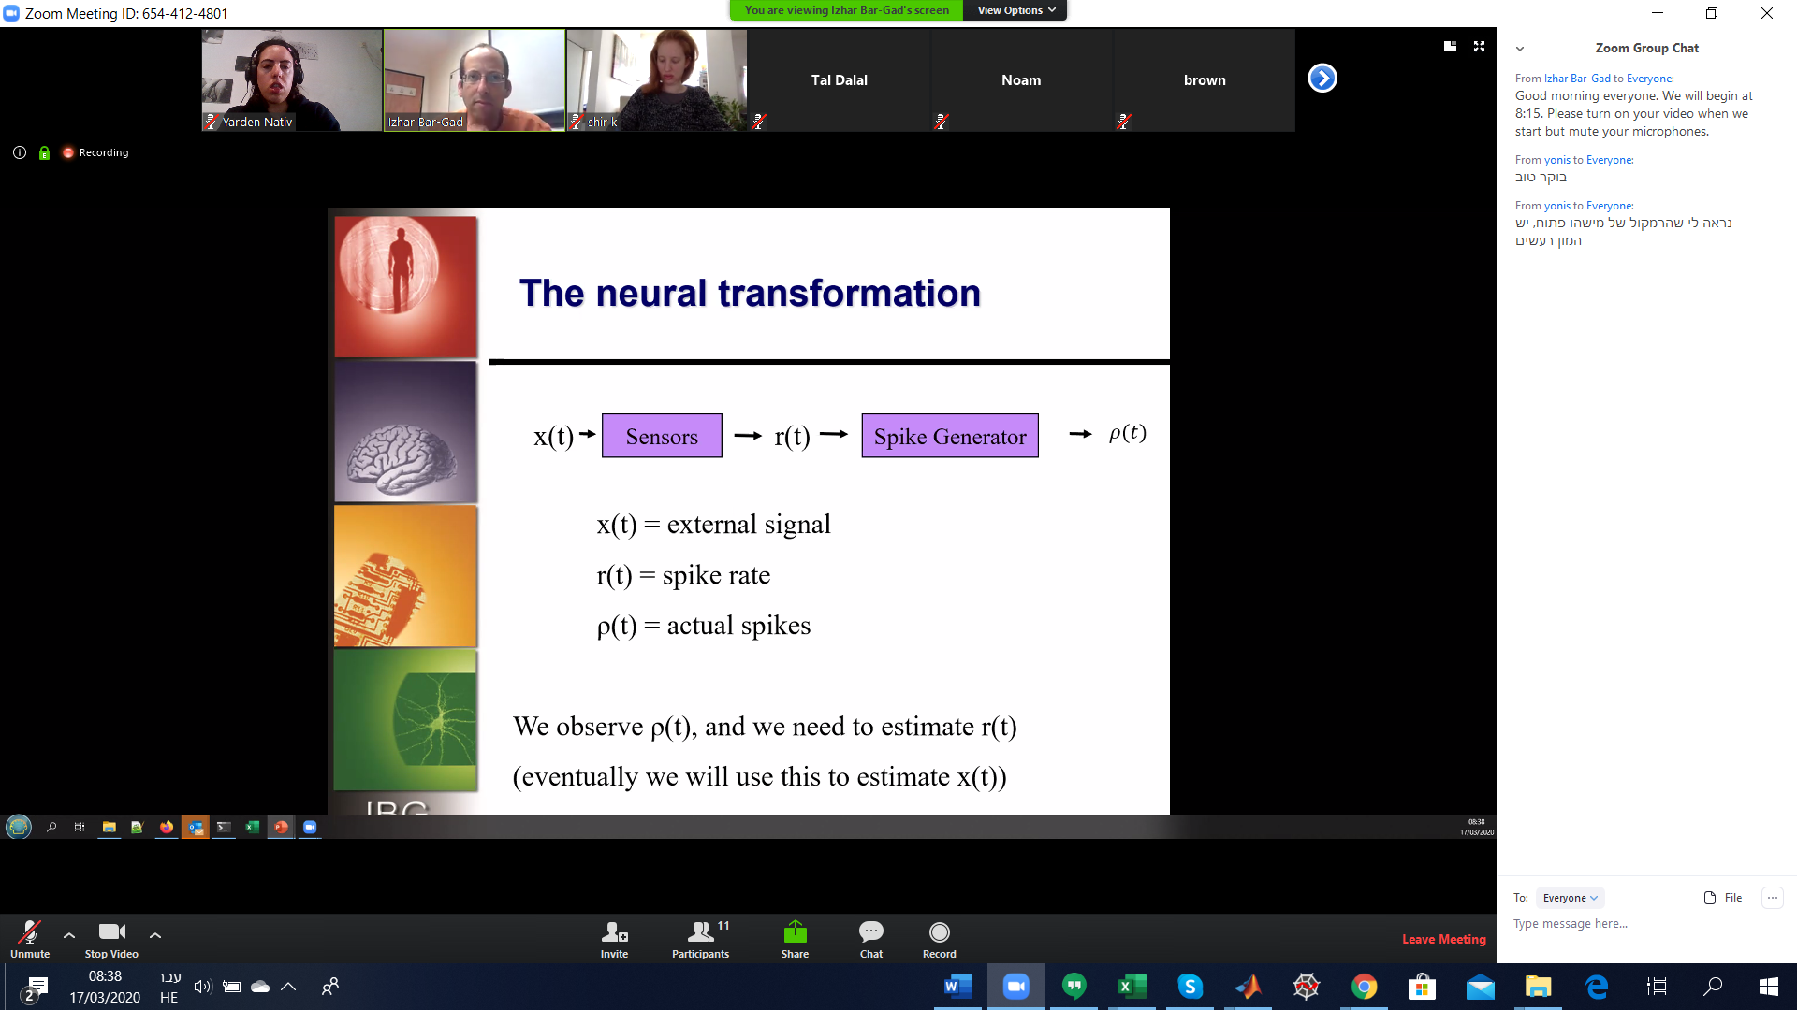
לאורך הקורס אנחנו נתעסק במאפייני כל הטרנספורמציות הללו- בהינתן העולם החיצון $x(t)$, האם $r(t)$ שהוא התהליך המוחי אכן מתאים לו ובאיזו מידה, והאם $ρ(t)$ שהוא המדידה שלנו מייצג אותם. נעבור על הטרנספורמציות הללו הלוך ושוב לאורך הקורס ונתבונן בשאלות.
ישנן הגדרות שונות עבור קצב ירי $r$- הוא יכול להיות קצב הירי הכללי על פני תקופה $T$, מה שמכונה spike count rate. למשל אם נמדדו 300 ספייקים לאורך דקה אז קצב הירי הוא 300 לדקה, 5 לשנייה או 0.005 למילישנייה וכדו'. זהו קצב הירי המקובל שאנחנו מציגים. כמו כן, קצב הירי הממוצע הוא ממוצע על פני מספר נסיונות שונים והוא מסומן ב-$<r>$. קצב ירי מסוג נוסף הוא $r(t)$ שהוא ממוצע על פני ניסיון בודד ואז יסומן $r{\left(t\right)}_{Δt→0}$. לרוב מבלבלים בין כל ההגדרות השונות, ומתייחסים לכולם כאל אחד למרות שהם שונים.
אם אנחנו רוצים לדגום את מספר הספייקים בשנייה, אנחנו צריכים לבחור בצורה חכמה את רוחב הדגימה שלנו בשנייה, ואז נוכל לקבל את אותה הדרגתיות בקצב הירי. אנחנו נשמור על הקשר:
$$r=\frac{n}{T}=\frac{1}{T}\int_{0}^{T}{ρ\left(τ\right)dτ}$$
אפשר לראות איך אנחנו שומרים על הדרגתיות ע"י חלוקה ל-bin קטן יותר, למשל בדוגמא הבאה הרזולוציה בזמן היא 100 מילישניות ולכן הרזולוציה בקצב היא 10 הרץ. כבר בדוגמה הזו אפשר לראות מחד את היתרון של עבודה עם מספרים בדידים של דגימות, וכיצד איבדנו מידע בעקבות הרזולוציה בזמן. ככל שאנחנו מגדילים את הרזולוציה בזמן (ע"י bins), כך אנחנו משפרים את הרזולוציה שלנו בתדר. חוקרים רבים מקיימים שיח לגבי טווח הזמנים האידיאלי לדגימות, לרוב מדובר על הטווח שבין מילישנייה למיקרושניות. לרוב אנחנו עובדים עם bins של מילישניות, מערכות הדגימה שלנו לרוב יותר מהירות. מהרגע שאנחנו יודעים איזה ספייק שייך לאיזה נוירון, לרוב אנחנו עוברים לחישובים ברמת המילישניות. יש היום במרכז מחקר של פרופ' עידו קנטור לפיו ישנם מקרים של ספייקים שהם מתחת לרמת המילישניות, ושהם נפוצים יותר. דעת הרוב כיום היא שונה מכך וברוב המחקרים לא רואים טעם לרדת מתחת לרמת עשירית המילישניות.
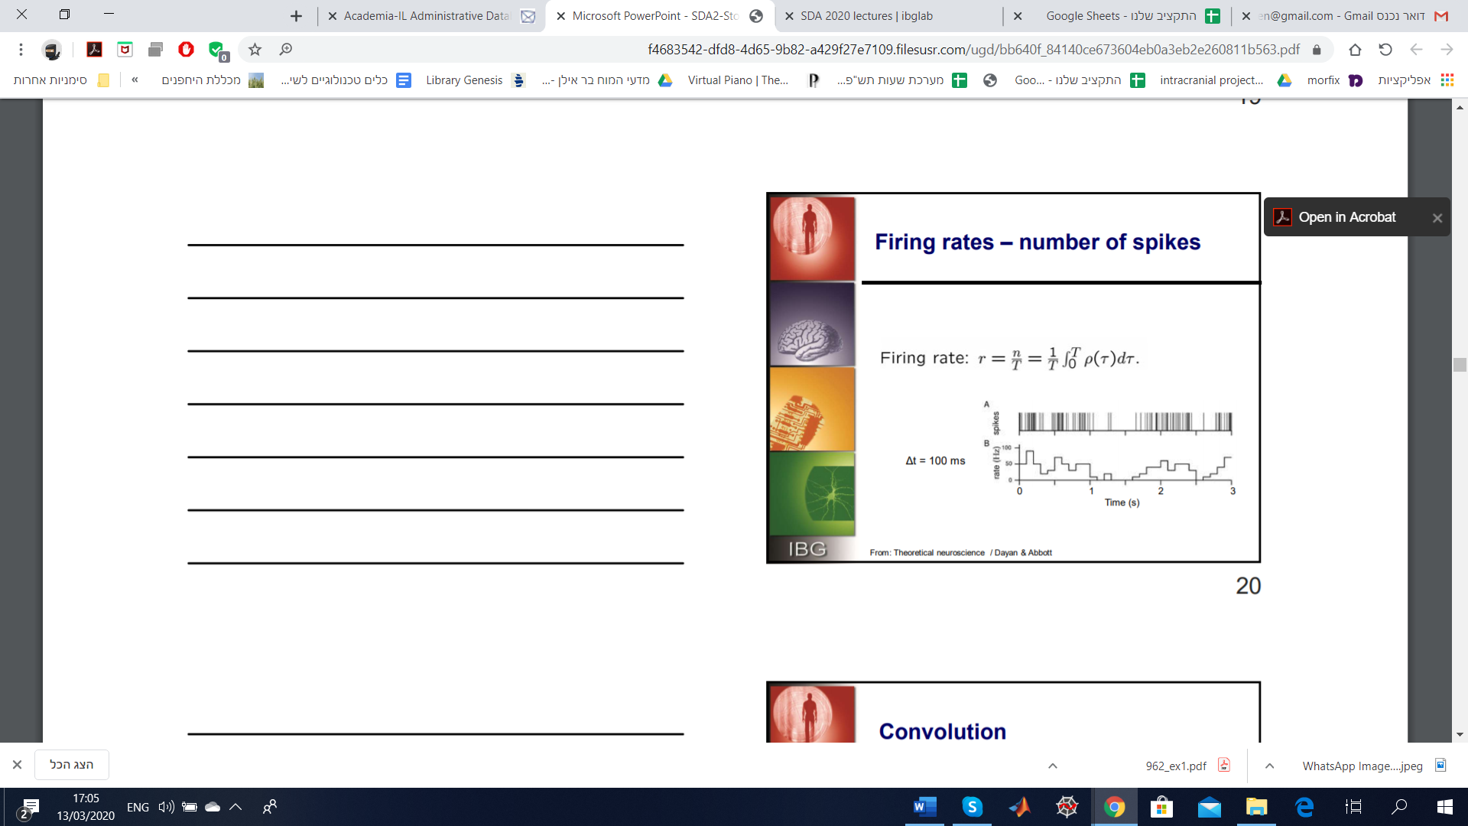
לצורך הפעולה הזו על פני ספייקים, נצטרך לעבוד עם אופרטור הקונבולוציה. קונבולציה היא אופרטור שלוקח שתי פונקציות $f,g$ ומייצר פונקציה שלישית המייצגת את החפיפה שבין $f$ לבין גרסה משלימה של $g$. סכום הקונבולוציה שונה עבור בעיה רציפה ועבור בעיה דיסקרטית:
$$continous: \left(f*g\right)\left(t\right)=\int{f\left(τ\right)g\left(t-τ\right)dτ}$$
$$discrete: \left(f*g\right)\left(m\right)=\sum_{n}{f\left(n\right)g(m-n)}$$
אם יש לנו פונקציה שנעה לאורך הזמן, נקבל פונקציית קונבולוציה שמשתנה לאורך הזמן ואפשר לראות את השינוי בערך הקונבולוציה לאורך הזמן:
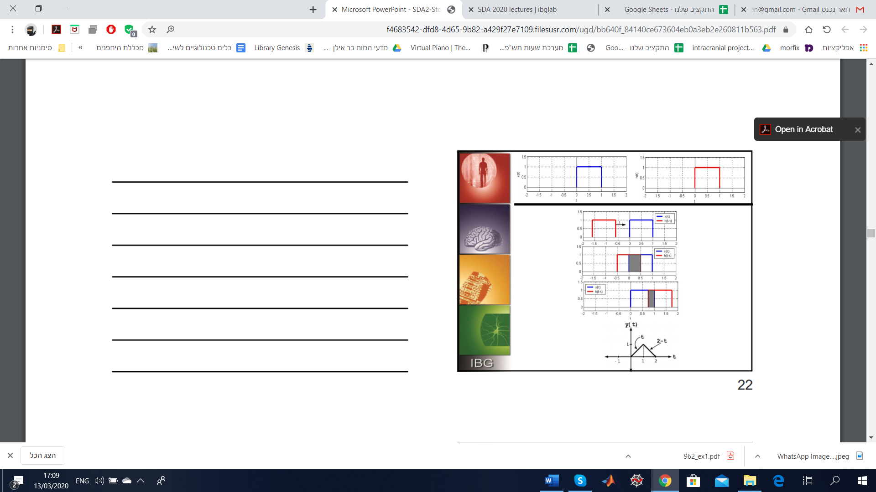
הקונבולוציה לעיל היא קונבולוציה בין שתי פונקציות ריבועיות. קונבולוציה של פונקציה ספייקית (המקורית) עם פונקציה ריבועית. פונקציית הקונבולוציה היא השחורה, והיא נראית כמו באיור להלן. חשוב לשים לב ל"מריחה" על פני הזמן שיוצרת הקונבולוציה, היא הופכת את ה"peakedness" ליותר הדרגתית.
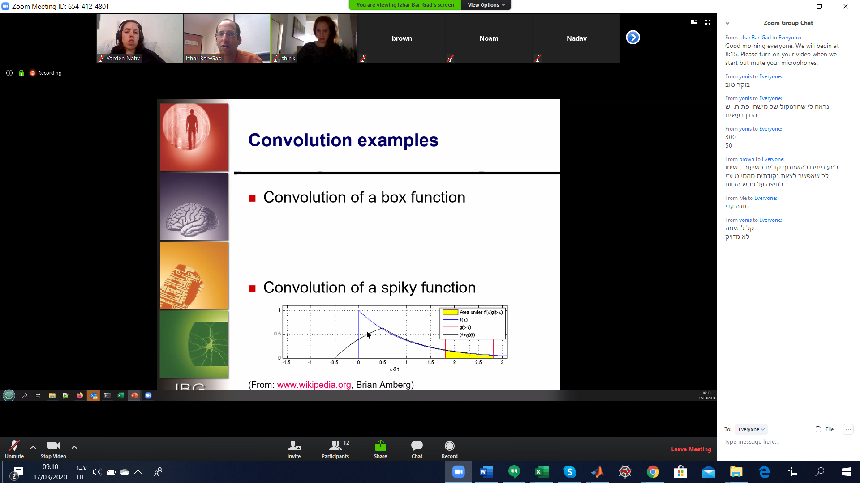
כמה תכונות חשובות של קונבולוציה: קונבולוציה מתארת ממוצע נע כאשר הפונקציה הממצעת היא בעלת אינטגרל השווה ל-1. במקרה הזה הוא משמש כפונקציה המבצעת smoothing (פונקציית החלקה), סוג של מיצוע משוקלל שנותן משקל שונה למיצוע בנקודות זמן שונות. כאשר הפונקציה הממצעת היא ריבוע, היא תשמש כממוצע רגולרי תוך שימוש ב-overlapping bins, כלומר הריבוע יהיה בעל חפיפה של הפונקציות אחת עם השנייה.
אם נעשה קונבולוציה בעזרת פונקציות שאינן מרובעות מאפשרות להדגיש חלקים מתוך החלון. נראה כמה דוגמאות שונות לכך, ולצורך כך נגדיר מחדש את הקונבולוציה בעזרת הרעיון של חלונות. השימוש בחלונות sliding שונים מביא אותנו להגדרה מחודשת, למשל:
$$r\left(t\right)=\int_{-∞}^{∞}{w\left(τ\right)ρ\left(t-τ\right)dτ}$$
כאשר, יש שתי אפשרויות $w(t)$. אם זו פונקציה של אות מרובע נוכל לראות את זה כך, כאשר באיור C למטה יש שתי אותות שבהם יש שימוש בפונקציה הזו.
$$w\left(t\right)=\frac{1}{Δt} -\frac{Δt}{2}≤t≤\frac{Δt}{2}$$
אפשר לראות את ההבדל בין שימוש בקונבולוציה לבין שימוש ב-bins בהבדל בין B לבין C שמשפר גם את הרזולוציה בתדר וגם ברזולוציה של הזמן. פונקציה ממצעת נוספת שאנחנו יכולים להשתמש בה היא הגאוסיאן.
$$w\left(t\right)=\frac{1}{\sqrt{2π}σ_{ω}}e^{\left(-\frac{t^{2}}{2σ_{ω}^{2}}\right)}$$
והתוצאה של פעולה כזו היא מודגמת באיור D:
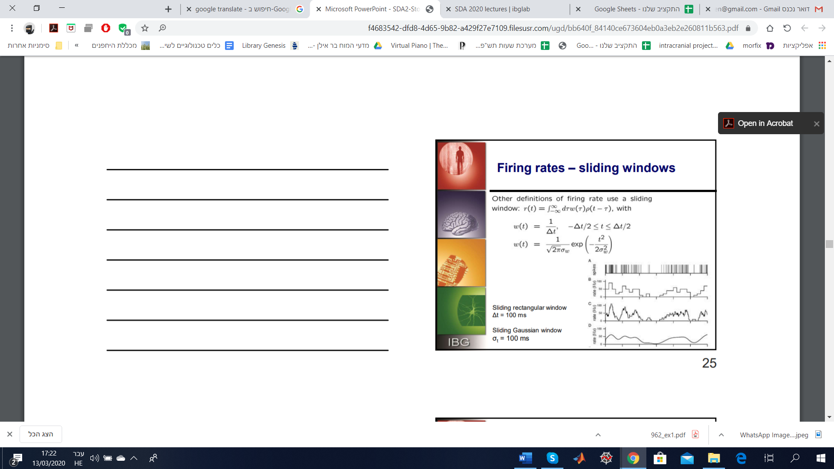
יש שתי בעיות לשימוש בגאוסיאן אחת מהן היא שהוא משקלל תמיד את כל הבעיות שהיו לנו בדגימות, ובעיה נוספת היא שלמחשב לוקח אינסוף זמן לחשב גאוסיאן אמיתי. לכן אנחנו פרקטית הרבה פעמים לוקחים גאוסיאן סופי, בעל אורך סופי, קוטמים לו את הקצוות- במצב כזה הגאוסיאן מאבד את הגודל הנורמלי שלו ולכן לאחר הקונבולוציה נצטרך לנרמל ביחס לגאוסיאן המקורי. חשוב לוודא באופן כללי שהחלון של הפונקציה איתה אנחנו מבצעים קונבולוציה הוא בעל שטח 1, כלומר האינטגרל שווה ל-1- אנחנו מנסים בקונבולוציה לשמר כמה שיותר את הגודל של הפונקציה המקורית ולכן זה חשוב באופן כללי.
הגאוסיאן נותן לנו מיצוע יותר "חלק" לפונקציה, שמשמעו שתהליך הקונבולוציה פועל באופן שונה. הגאוסיאן שלנו תופס את אותן דגימות יותר פעמים ולכן עושה זאת יותר בהדרגתיות. לכן לרוב אנחנו נשתמש בחלונות "חלקים יותר" כשאנחנו נרצה פונקציות חלקות יותר לעבודה איתן.
חשוב לעיין בדוגמאות נוספות ב-github תחת SDA2 לראות קונבולוציות נוספות.
הגאוסיאן מעצם טיבו מתחשב גם באירועים שטרם קרו ואנחנו מחשבים אותם. יש לכך אמנם יתרון מעצם כך שהגאוסיאן הוא סימטרי ולכן ממצע באופן שמשמר סימטריות ביחס לפונקציה המקורית, אבל יש מקרים שבהם זה בעייתי כיוון שהוא עלול להביא למסקנה מטעה שיש קוזאליות של נוירון ביחס לעתיד.
כלומר, חשוב לשים לב כי שני המיצועים הטמפורליים עם חלון המוזכרים מעלה הם לא קאוזאליים. לשימוש בצורה קאוזלית אלטרנטיבית ניתן להציב את הפונקציה $ω\left(t\right)={\left[α^{2}te^{-αt}\right]}_{+}$, הסימן של הפלוס משמעו שהפונקציה הממצעת מתייחסת רק לקרן החיובית ובקרן השלילית היא תמיד אפס. כזכור הקונבולוציה הופכת את החלון שלנו, כי הפונקציה הממצעת מתקדמת ב-$-τ$. אם נתבונן בתרשים E נשים לב שאנחנו מקבלים את השיפור של ההזזה בזמן:
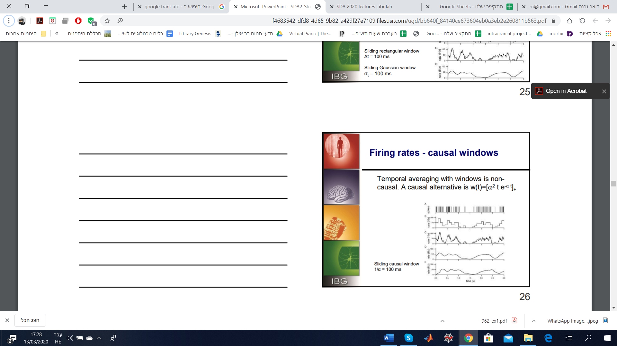
קיבלנו בפונקציות $r(t)$ שמייחסות לנוירון התנהגות אחרת לאורך ציר הזמן. כל עיבוד של האות מביא לכך שאנחנו מאבדים מידע ומביאה אותנו לעיוותים מסויימים של ההסתכלות על המערכת. אמנם ההסתכלות מקלה עלינו בטיפול באותות, אבל עלולה להביא אותנו לבעיות.
אז מה הדברים החשובים ביותר שעושה קונבולוציה, ואילו סכנות היא יכולה לטמון בתוכה? ביצוע פעולת smoothing באמצעות קונבולוציה יכול להביא למספר בעיות- הצגת קורלציות מלאכותיות לאורך זמן. כמו כן, הקונבולוציה מניחה חלקות לגבי המערכת. כמו כן, יש לנו בעיה במידע מהקצוות, שם חלק מהמידע בקצוות ייצא בעייתי. אם חשוב לנו מה שקורה בהתחלה, אפשר להתמודד בשתי צורות- או להתאים את הניסוי כך שנתחיל מדידה בזמן 0 ואת ה-Onset נעשה ב-1, או לחלופין נעשה נרמול על הפונקציה בהתחלה- אז אמנם נפתור את הבעיה אבל נשלם מחיר במומנט מהסדר השני (השונות). בעיה נוספת היא של עיכוב בפאזה כתוצאה ממריחה של המידע המביא לעיכוב בפאזות המופיעות מול הפאזות המקוריות. הבעיה האחרונה מתאימה לכל הגרעינים (kernels) הלא-סימטריים ולכל הפילטרים הקוזאליים.
קצב הירי משתנה כפונקציה של פרמטר ניסויי שלנו, ואז אנחנו בונים באמצעותו עקומות כוונון. עקומות כוונון נוצרות באמצעות הקשר בין $r$ לבין קבוע כלשהו- לדוגמא זמן, זווית, מיקום ולעיתים יכול להיות תלוי בכמה משתנים. המשתנים הללו יכולים להיות סקלרים, וקטורים ואפילו פונקציות. בכל מקרה, עקומת כוונון היא כמובן מודל עבור ההתנהגות של נוירון, והיא תמיד בגדר קירוב שכן לנוירונים סביר למדי כי יש מספר קלטים והם מגיבים למגוון משתנים פנימיים וחיצוניים.
אם למשל נתבונן בנוירונים סנסוריים, הם תלויים בגירוי $s$ כלשהו, למשל כפי שעלה מהקלטה מאיזור 1V של קוף התגובה של נוירונים בודדים הייתה תלויה בזווית של באר אור שזז. מיצוע של הנתונים על פני מספר נסיונות, trials, הראה התאמה גבוהה לגאוסיאן, כך שאם $s$ היא הזווית $r\left(s\right)=r-\frac{{\left(s-s_{max}\right)}^{2}}{2σ_{max}^{2}}$. למה דווקא גאוסיאן? זהו קירוב מספיק טוב כדי לטפל בבעיה ולאפשר לנו אינטרפולציה, ניתן לטפל בגאוסיאן מתמטית די טוב ולכן אנחנו מתייחסים אליו כאל קירוב מספיק טוב.
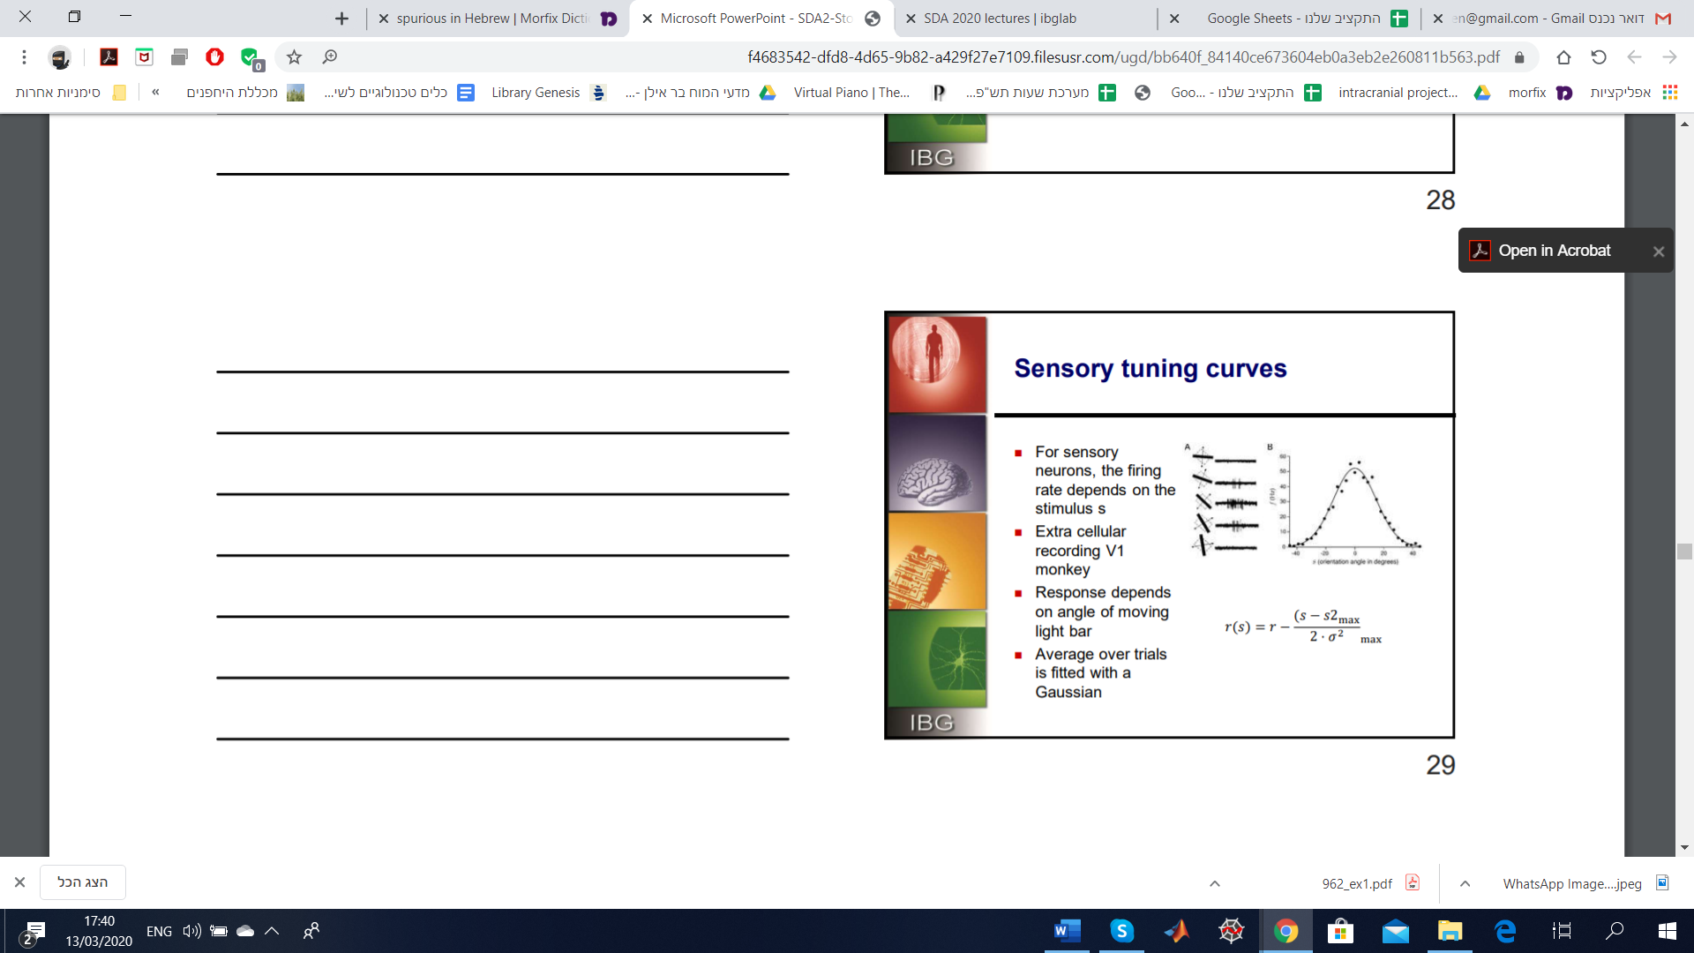
לעומת זאת בעקומות כוונון של נוירונים מוטוריים, הקלטה חוץ תאית באיזור 1M במסגרת פעולה של הזזת יד הראתה קצב ירי ממוצע המתאים לפונקציה שונה- $r\left(s\right)=r_{0}+\left(r_{max}-r_{0}\right)⋅cos⁡(s-s_{max})$ בנושא הנוירונים המוטוריים יש הרבה ויכוחים לגבי מהו הקירוב המתאים שאיתו צריך לעבוד.
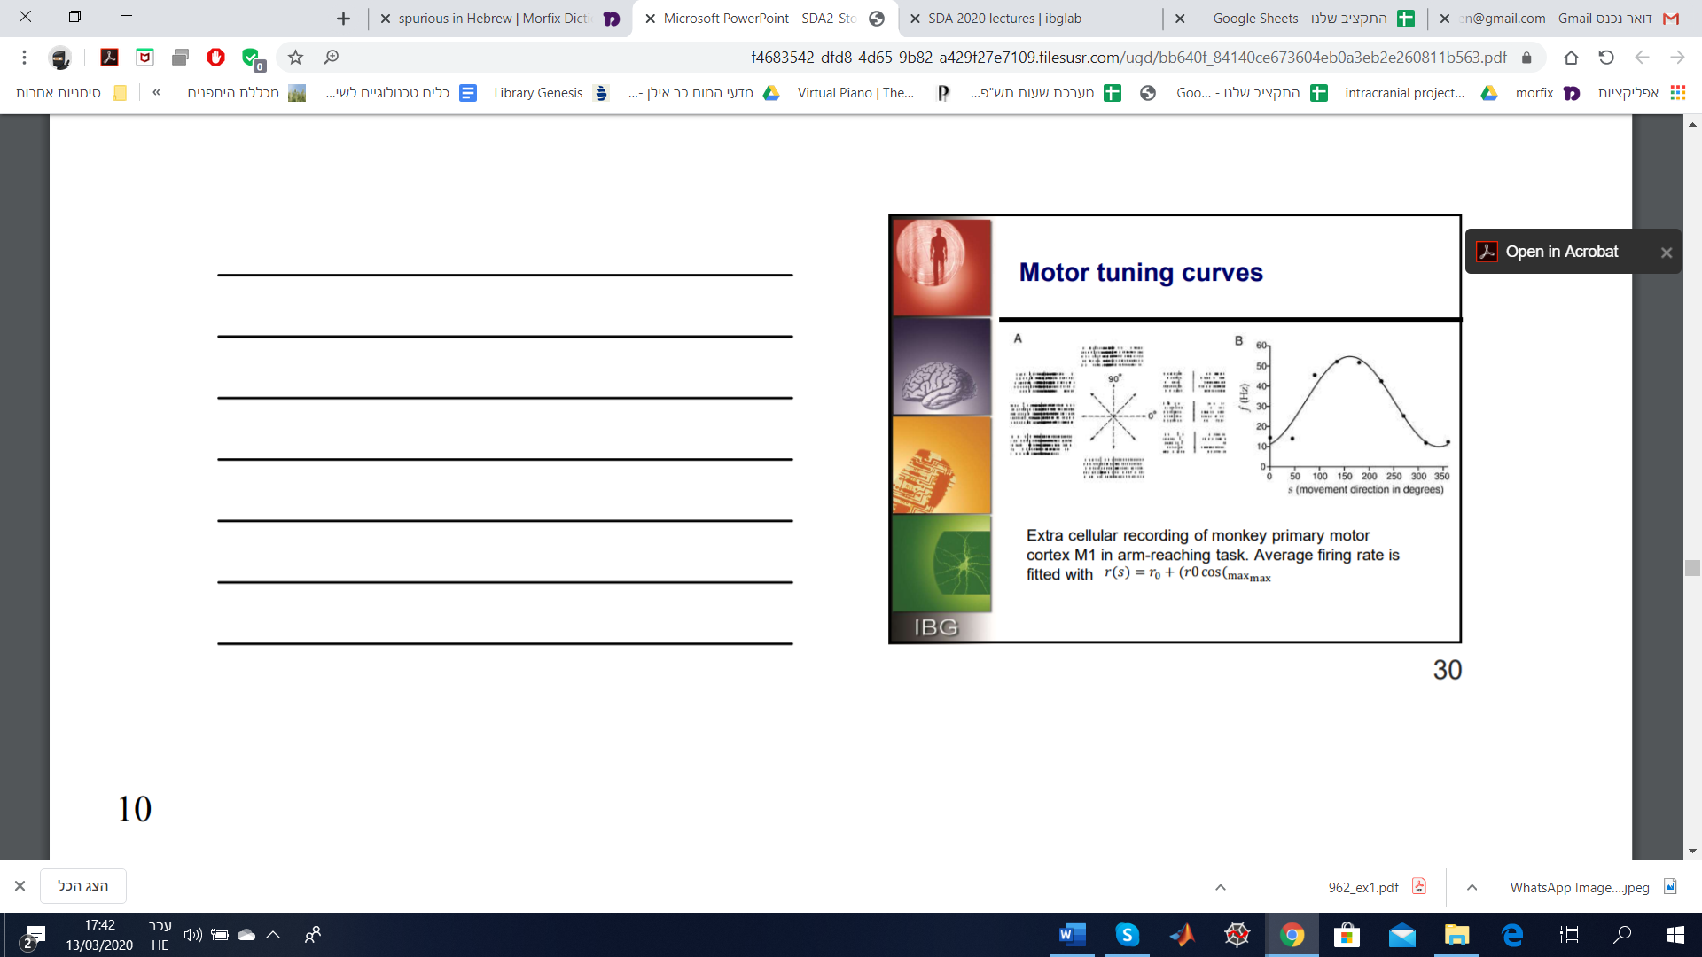

השונות של spike count
שימוש בעקומות כוונון משמש אותנו כמודל לממוצע של התנהגות של נוירון בודד. כפי שאפשר לראות במודל המוטורי, כל trial נותן תוצאה קצת שונה, ובשיעור הזה נדון בסטטיסטיקות הללו. בשלב הראשון נתבונן בכך כרעש, סטיות מהמודל של כל ניסוי בנפרד נתונות ע"י מודל רעש, שיכול להיות מודל אדיטיבי התלוי באופן ליניארי בגירוי $r\left(s\right)=f\left(s\right)+ξ$ או רעש מולטיפליקטיבי שהוא פרופורציונלי לגירוי באופן אחר: $r\left(s\right)=f\left(s\right)+g\left(s\right)⋅ξ$. נשים לב כי $f\left(s\right)$ הוא קצב הירי "הנקי", ו-$ξ$הרעש הנוסף עליו, כאשר פה מופיעים לנו שני סוגי הרעש הבסיסיים. רעש אדיטיבי הוא סוג הרעש שלרוב אנחנו יותר מניחים, רעש התלוי בהתנהגות הספייקים של נוירון בודד.
כמו כן, אנחנו לרוב נניח כי התוחלת של הרעש היא $0$ כך שהיא לא משפיעה על התוחלת של $f\left(s\right)$ שלנו, וכן שיהיה לנו קל יותר לשערך את ההתפלגות שלו. כמו כן, לרוב נניח כי ההתפלגות של $f\left(s\right)$ היא התפלגות נורמלית לפי משפט הגבול המרכזי ונוחות מתמטית לטיפול. היום נפגוש גם התפלגויות שאינן נורמליות בהמשך תחת תהליכים פואסוניים.

היחס בין סיגנל לבין רעש
ראשית נגדיר את החוזק של סיגנל באמצעות הממוצע הריבועי שלו (Mean Square- MS), שהוא נחלק לשני מקרים- דיסקרטי ורציף:
$$Discrete \frac{1}{N}\sum_{i=1}^{N}{x_{i}^{2}} continuous \frac{1}{T}\int_{0}^{T}{x_{i}^{2}}$$
ונגדיר את האמפליטודה של סיגנל באמצעות שורש הממוצע הריבועי (Root Mean Square- RMS)
$$Discrete \sqrt{\frac{1}{N}\sum_{i=1}^{N}{x_{i}^{2}}} continuous \sqrt{\frac{1}{T}\int_{0}^{T}{x_{i}^{2}}}$$
הקונבנציה המקובלת ביותר להתייחס לרעש היא באמצעות היחס בין סיגנל לבין רעש, SNR. אנחנו לרוב בוחרים באופן שרירותי מה הסיגנל שלנו ומה הרעש שלנו, וחוקרים שונים יוכלו לבחור היבטים שונים ולהתייחס אליהם. היחס ניתן לחישוב על ידי:
$$\frac{ms(signal)}{ms(noise)} or {\left(\frac{rms\left(signal\right)}{rms\left(noise\right)}\right)}^{2}$$
ככל שהוא יותר גבוה כך המדידה שלנו טובה יותר. לרוב משתמשים בסקאלה של דציבלים $dB$, מכיוון שלרוב יש הבדלים מאוד גדולים ביניהם. הסקאלה הזו מוגדרת ע"י:
$$SNR_{dB}=10\log_{10}{\frac{ms(signal)}{ms(noise)}} or 20\log_{10}{\frac{rms\left(signal\right)}{rms\left(noise\right)}}$$
בסדרי גודל SNR של 3 דציבלים הוא בערך פי שתיים בחוזק בעוד ש-10 דציבלים הוא פי 10 בחוזק. כמו כן SNR של 6 דציבלים הוא בערך פעמיים האמפליטודה בעוד ש-20 דציבלים הוא פי עשר האמפליטודה. חשוב לזכור כי דציבלים הם תמיד יחסיים בין שני דברים, הוא תמיד יחס והוא איננו גודל קבוע.

נספח: ההיווצרות של פוטנציאל חוץ תאי
פוטנציאלים שונים של הממברנה של אותו נוירון מביאים לזרם חשמלי בתוך הנוירון המתאימים לזרמים הפוכים בתווך החוץ תאי, כפי שאפשר לראות בציור הבא:
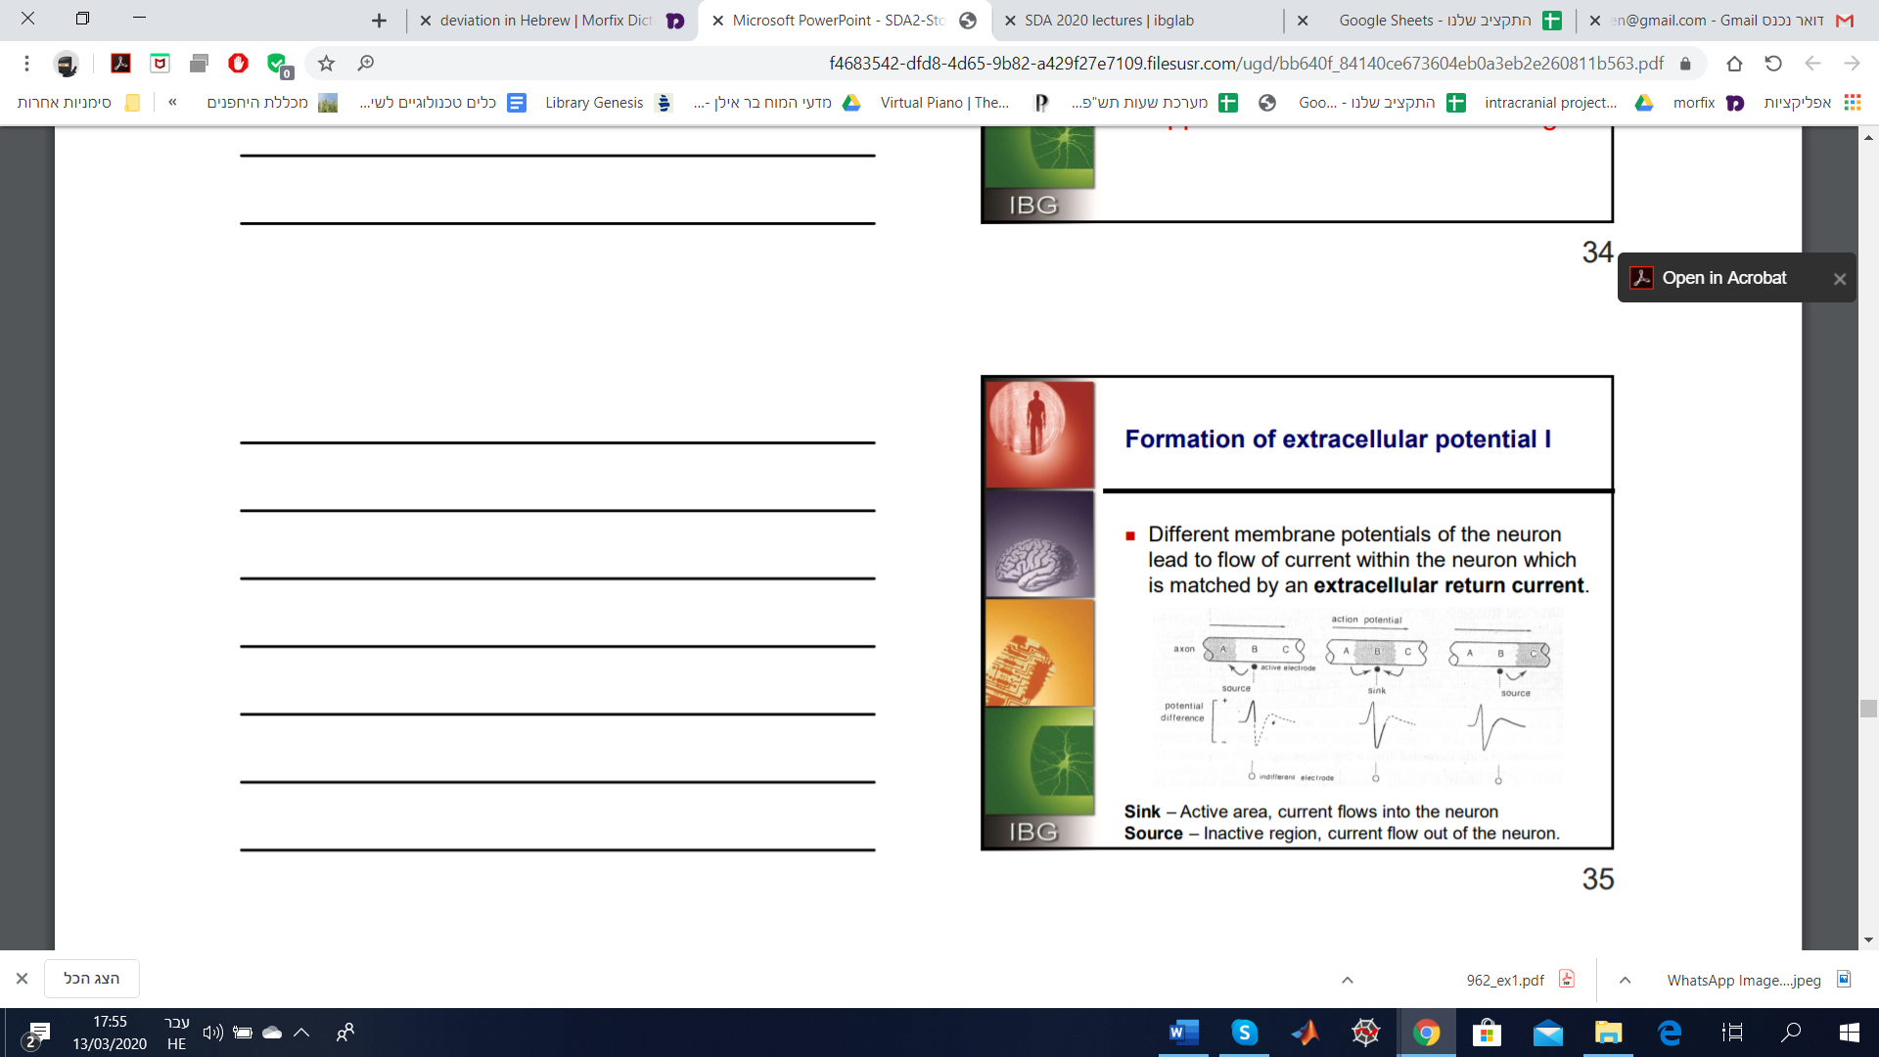
איור עזר נוסף להסבר על היווצרות של פוטנציאל חוץ תאי:
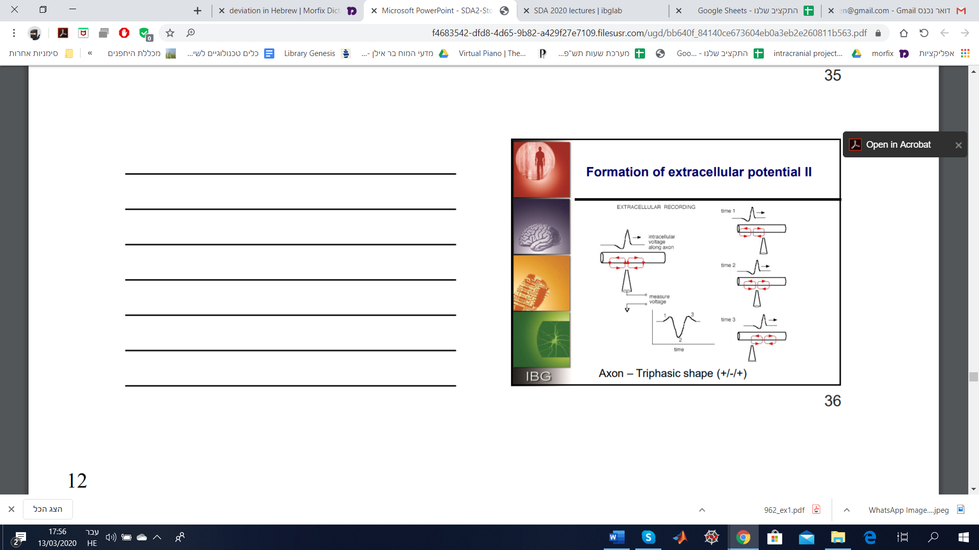
באיזור הסומה נוצרת צורה ביפאזית- היא שלילית כאשר יש זרם מהרכיב הראשוני, וחיובית כאשר היא מעבירה זרם לדנדריט. המגניטודה שלה פרופורציונלית לשטח הפנים שלה הסומה המחולק במרחק.
הדעיכה של סיגנל אקסטרסלולרי מתנהגת כך:
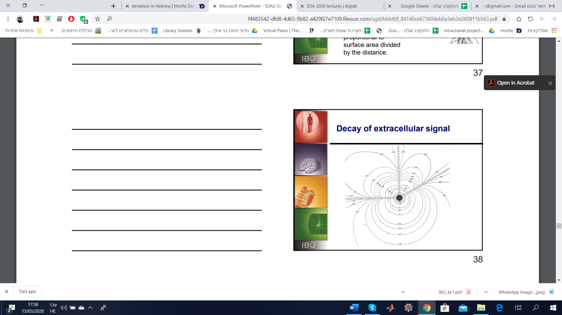
ישנן גם הקלטות שהן של multiple unit, בהן הסיגנלים מתאים שונים נבדלים באמפליטודה התלויה בגודל התא, בצורת הפאזה התלויה בכיוון ביחס לגוף התא, האקסון והדנדריטים, ובצורה הטמפורלית התלויה בסוג התא. ספייקים מאותו נוירון נבדלים גם אחד מהשני משמעותית ביחס SNR, בפרצי הירי שלהם, בסחף של האלקטרודה ועוד.

